Aquest document ha estat redactat  pel Servei Especialitzat en Salut Mental  i Discapacitat Intel·lectual  de l’Institut d’Assistència Sanitària  de Girona. | Edifici Els Til.lers  C/ Doctor Castany, s/n  17190 Salt (Girona)  T. 972 182 517 /F. 972 182 566  sesmdi@ias.scs.es

El meu passaport per anar al metge

He de portar aquesta informació quan vagi al metge
o hagi d'ingressar en un hospital
aquests dies d’afectació del coronavirus.

Coses que has de saber sobre mi

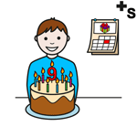 | Nom:  M’agrada que em diguin:  Número targeta sanitària:  Data del meu naixement:  On visc:  Persona de contacte i telèfon:
Com em comunico / quin idioma parlo
i com has de comunicar-te amb mi:

El meu metge d’atenció primària és:

Telèfon:

Altres professionals / serveis relacionats amb mi:

 | Com pots saber que tinc dolor:
Els símptomes que he presentat han estat,,,, | 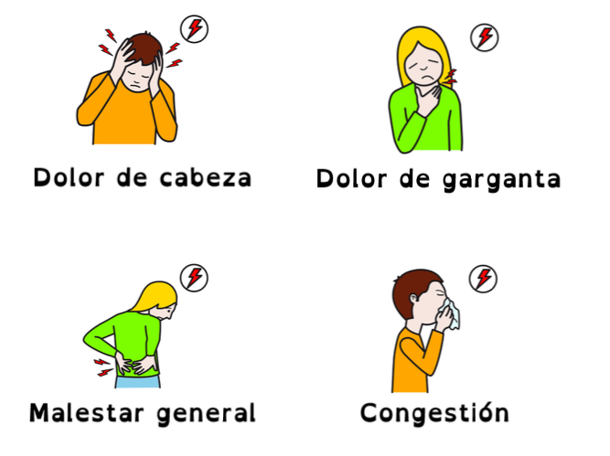

 | 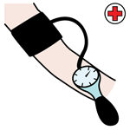 | Quan hagis de explorar-me  tingues en compte:  Com has prendre’m la tensió, pesar-me,  posar-me una injecció, posar-me una sonda…
 |  | Medicació que estic prenent:
Com prenc la medicació:
(comprimits, càpsules, xarop, injeccions…):

 |  | Soc al·lèrgic a:
 |  | Problemes mèdics actuals:
 |  | Què és el que em posa nerviós i has de tenir en compte:
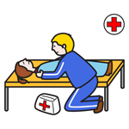 |  | Què has de fer si estic nerviós:
 |  | Com pots subjectar-me si tinc una gran agitació:

Explica’m què em faràs

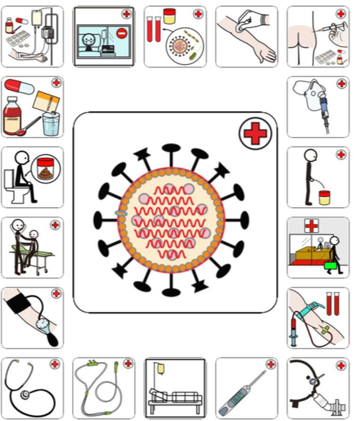

Coses que són importants per mi
mentre estigui ingressat o ingressada
Problemes de visió
o d’audició:

Quins suports necessito
per menjar i beure:

Quins suports necessito
per utilitzar el bany:

Com dormo:

